1. **Основные понятия теории вероятностей. События и их виды. Полная группа несовместимых событий. Действия над событиями.**

Основные понятия:

**Событие** — это всё, что может произойти, когда мы совершаем какое-то действие. Например, если мы бросаем монетку, то событие — это выпадение орла или решки. Чтобы обозначать события, используют заглавные буквы латинского алфавита. Например, для орла можем выбрать букву A, а для решки — B.

**Вероятность** — это число, которое обозначает шанс возникновения события.

**Алгебра событий** - это операции, выполняемые над событиями. (Сложение, Умножение и т.д).

Существует много разных видов и классификаций событий, но в этой статье мы остановимся на основных четырёх:

* **Достоверные** — те, которые точно произойдут. Если бросить стакан на пол, то с вероятностью 100% он полетит вниз.
* **Невозможные** — те, которые никогда не произойдут. Если бросить тот же стакан на пол, то он никогда не полетит вверх (мораль: не стоит бросать стаканы на пол, если, конечно, вы не на МКС).
* **Случайные** — те, которые могут произойти, а могут и не произойти. Например, если мы бросаем игральный кубик, то не можем с уверенностью сказать, что выпадет число 2.
* **Несовместимые** — те, которые исключают друг-друга. Например, при подбрасывании монетки может выпасть либо орёл, либо решка — оба одновременно они выпасть не могут.

Если собрать все несовместимые события вместе, они будут называться полной группой событий. Это множество событий, одно из которых обязательно случится, если мы совершаем действие, а другие — не произойдут никогда. Например, когда мы бросаем игральный кубик, может выпасть только одна из сторон.

Сумма событий. Событие A + B считается наступившим тогда и только тогда, когда наступает хотя бы одно из событий A или B. Пример: при бросании игральной кости А — выпадение числа, кратного 2 (2, 4, 6), В — выпадение числа, кратного 3 (3, 6). Событие А + В — выпадение хотя бы одного из чисел 2, 4, 3, 6.

Произведение событий. Событие А Ч В считается наступившим тогда и только тогда, когда наступают оба события А и В. Пример: А — наудачу выбранный кубик сделан из дерева, В — наудачу выбранный кубик синего цвета. АВ — наудачу выбран деревянный, синий кубик.

Пересечение событий. Событие, в результате которого произошло и событие A, и событие B, то есть случился некоторый элементарный исход, который одновременно принадлежит и событию A, и событию B.

Объединение событий. Событие, в результате которого произошло или событие A, или событие B, то есть хотя бы одно из двух.

1. **Частота события. Свойства частоты. Статическое определение вероятности.**

Если обозначить число всех испытаний N, число появлений данного события через М, а частоту появления события А - через W(A), то получим выражение для частоты:

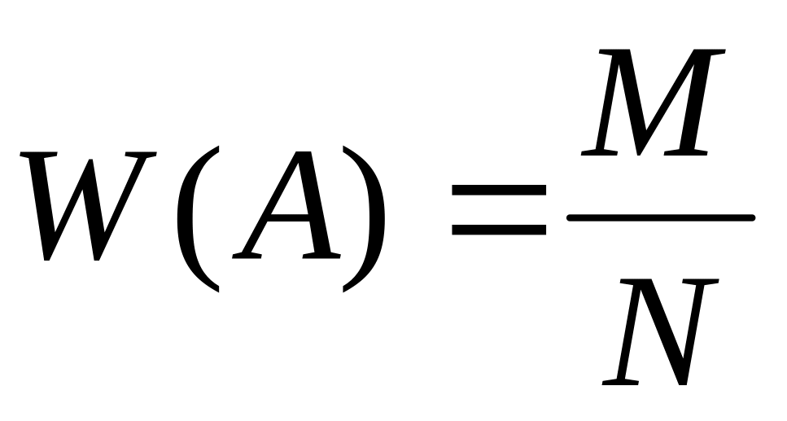 .

Свойства частоты:

Частота события  — это отношение числа испытаний, в которых это событие наступило, к числу всех испытаний.

Частота невозможного события равна 0, а частота достоверного события — 1.

Частота случайного события всегда находится в промежутке от 0 до 1.

Сумма исходов всех случайных событий в одном эксперименте будет равна 1.

Сумма частот всех благоприятных событий будет равна частоте этого события.

Статистическое определение вероятности:

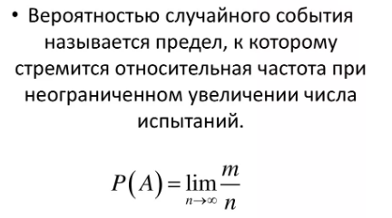

1. **Классическое определение вероятности. Геометрическая вероятность.**

Классическое определение вероятности:

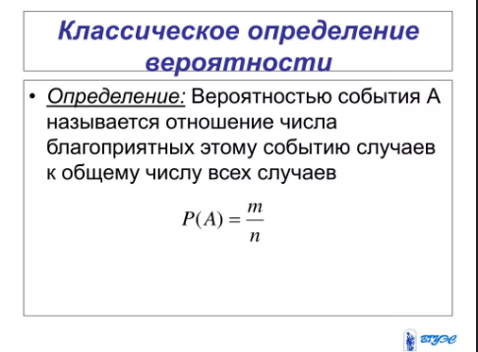

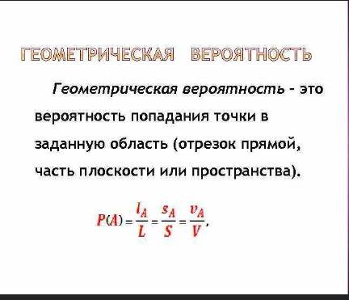

1. **Аксиоматика теории вероятности. Обобщение аксиом теории вероятностей.**
2. **Независимость событий. Теорема о произведении независимых событий.**

 События иследует считать независимыми, если при большом числе испытаний наступления событияне влияют на частоту наступления события:





  События  иназываются *независимыми*, если вероятность произведения этих событий равна произведению их вероятностей:



Вероятность произведения двух независимых событий равна произведению их вероятностей 

1. Формула полной вероятности. Формула Байеса.

Формула полной вероятности:

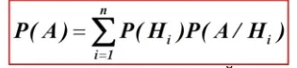

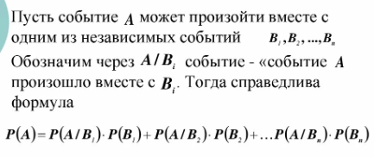

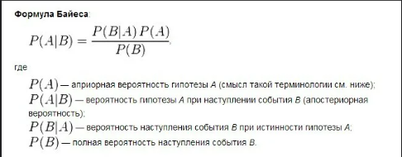

1. Элементы комбинаторики в теории вероятностей.

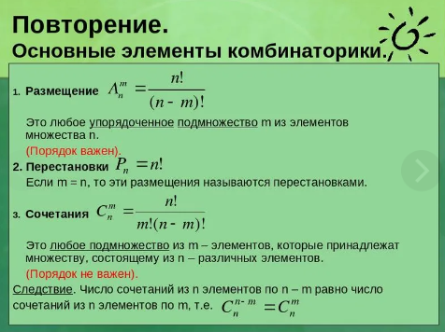

1. Повторение опытов. Формула Бернулли. Наивероятнейшее число наступления событий.

При решении вероятностных задач часто приходится сталкиваться с ситуациями, в которых одно и тоже испытание повторяется многократно и исход каждого испытания независимы от исходов других можно использовать формулу Бернулли:

Примеры повторных испытаний:

* бросание монеты или игрального кубика (вероятности выпадения герба/решки или определенной цифры одинаковы в каждом броске);

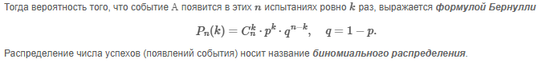

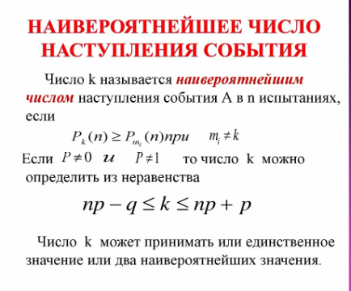

1. Случайные величины, их виды. Закон распределения случайной величины.

Случайная величина – переменная, которая в результате опыта в зависимости от случая принимает одно из множества значений (какое именно – неизвестно).

Случайные величины бывают дискретные и непрерывные. Дискретная величина – принимает конечное или бесконечное счетное множество значений (можно пронумеровать натуральными числами).

Непрерывная величина – это СВ, бесконечное и несчетное множество значений которой есть некоторый интервал (конечный или бесконечный) и она сплошь заполняет этот интервал

.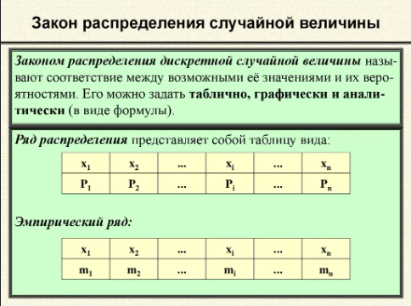

1. Функция распределения случайной величины, ее свойства.

**Функцией распределения случайной величины***называют вероятность того, что случайная величина примет частное значение меньшее некоторого фиксированного*, т.е.

*P(X<x) =F(x)*.

**Свойства функции распределения**

1**)**Функция распределения *F(x)* является неубывающей функцией своего аргумента, т.е. 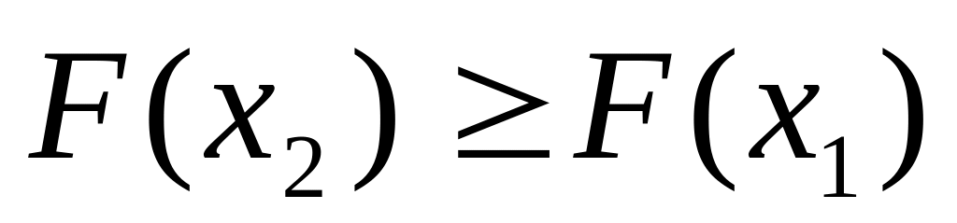 , если 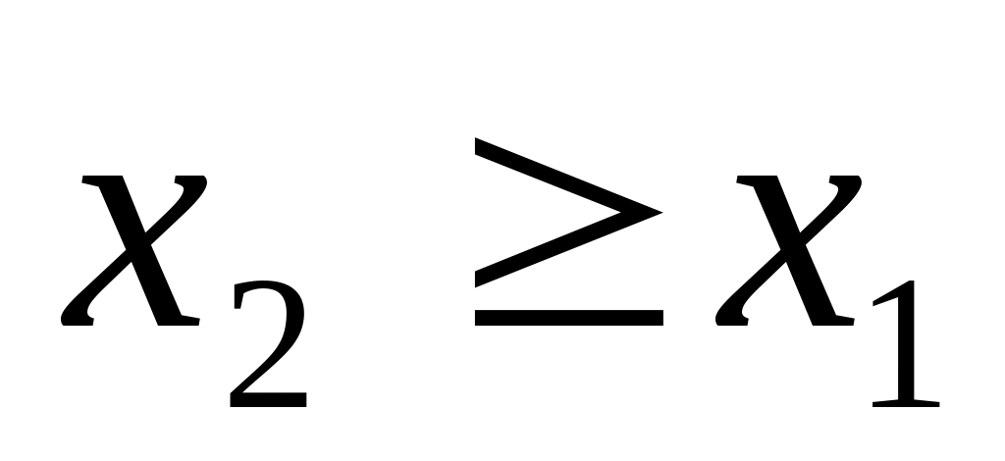 .

2) Функция распределения *F(x)*есть неотрицательная функция, значения которой принадлежат отрезку (0,1), т.е. 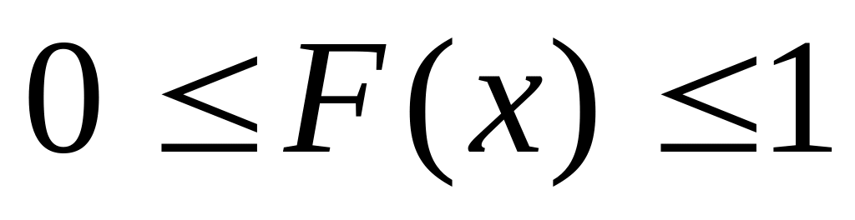 .

1. Плотность распределения случайной величины, ее свойства.  
    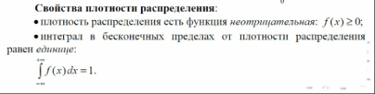
2. Математическое ожидание случайной величины, его свойства. Мода и медиана случайной величины.

**Математическое ожидание** дискретной случайной величины – это сумма парных произведений всех возможных ее значений на соответствующие вероятности.

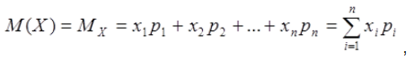

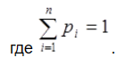

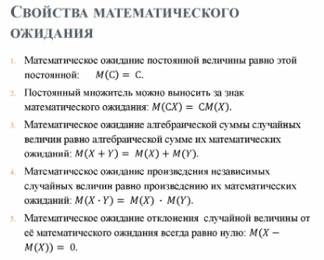

**«Мода» (модальное значение)** – это значение **Мо** случайной величины, имеющее наибольшую вероятность (для дискретных СВ) или плотность вероятности (для непрерывных СВ).

**Медиана** - это то значение СВ, для которого выполняется следующее соотношение: *вероятность того, что значение СВ окажется меньше «медианы», равна вероятности того, что значение СВ окажется больше или равным «медиане»*, то есть:

**Р(Х < Ме) = Р(Х ≥ Ме).** (18)

Но так как в сумме эти вероятности должны давать единицу, то каждая из них равна 0,5.

1. Дисперсия случайной величины, ее свойства. Среднее квадратическое отклонение.

**Дисперсией** (рассеянием) случайной величины IMG_256называют математическое ожидание квадрата отклонения этой величины от ее математического ожидания.



***Свойства дисперсии***

1.Дисперсия постоянной величины равна нулю.

IMG_256

2.Постоянный множитель можно выносить за знак дисперсии, возводя его в квадрат:

**IMG_257.**

3. Дисперсия суммы (разности) двух независимых случайных величин равна сумме дисперсий этих величин:

IMG_258**.**

**Средним квадратическим отклонением** IMG_256(или стандартом) случайной величиныIMG_257называется корень квадратный из дисперсииIMG_258этой величины:

IMG_256.

1. Биномиальный закон распределения, его характеристики.

Биноминальный закон распределения описывает случайные величины, значения которых определяют количество «успехов» и «неудач» при повторении опыта N раз. В каждом опыте «успех» может наступить с вероятностью p, «неудача» — с вероятностью q=1-p. Закон распределения в этом случае определяется формулой Бернулли:

IMG_256,

где 0<p<1; q=1-p; k=0, 1, 2, ..., n.

Биномиальный закон распределения представляет собой закон распределения числа X=k наступлений события A в n независимых испытаниях, в каждом из которых оно может произойти с одной и той же вероятностью p.

1. Распределение Пуассона, его характеристики

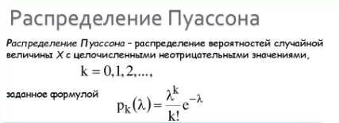

1. Равномерное распределение случайной величины, его характеристики.

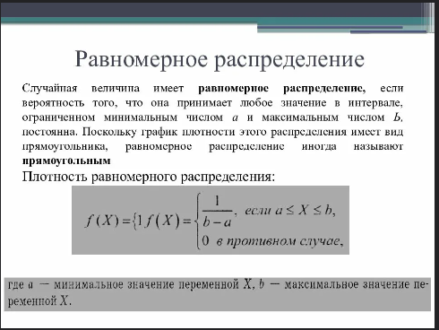

1. Показательный закон распределения случайной величины, его характеристики.

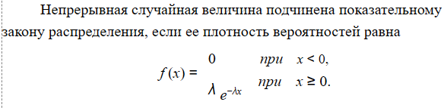

1. Нормальное распределение случайной величины, его характеристики.

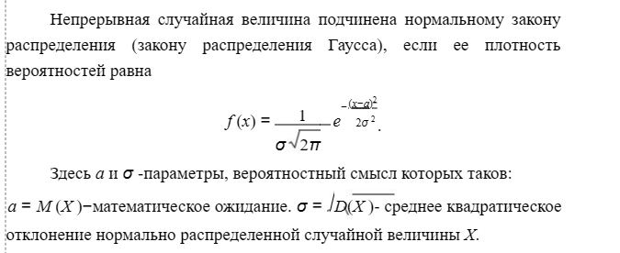

1. Кривая Гаусса и ее свойства. Функция Лапласа, ее свойства.

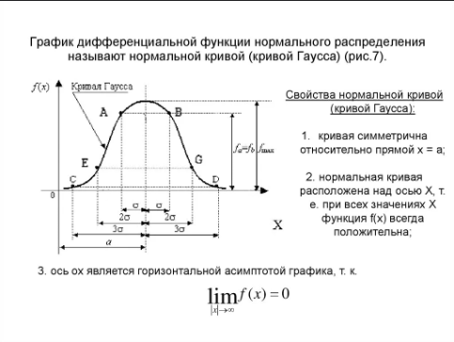

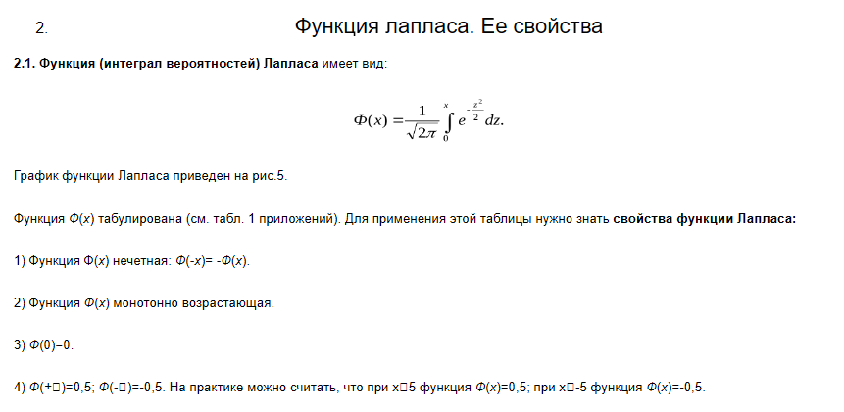

1. Неравенство Чебышева.

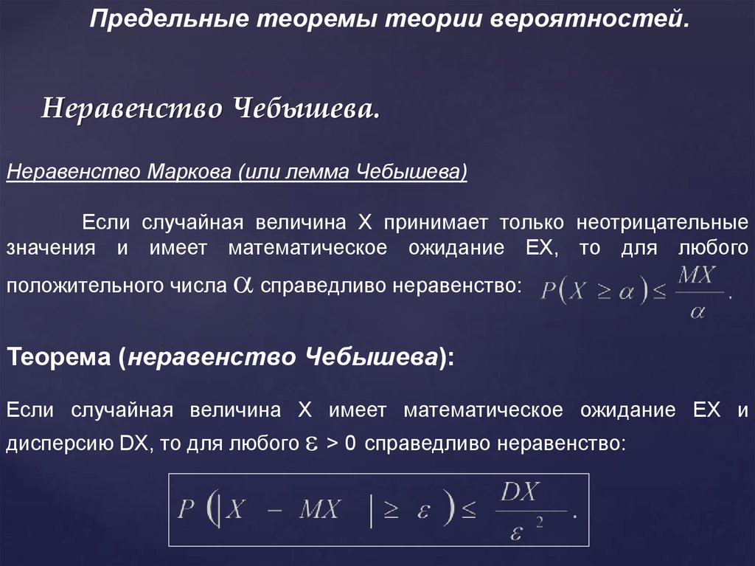

1. Закон больших чисел. Теорема Чебышева.

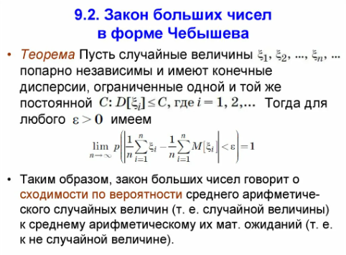

1. Закон больших чисел. Теорема Бернулли.

Вероятность того, что средняя арифметическая X попарно независимых одинаково распределённых случайных величин Х1, Х2, …, Хn, имеющих одинаковые математические ожидания M(Хi)=μ и ограниченные дисперсии D(Хi)≤С (i=1, 2, …, n), отличается от средней арифметической их математических ожиданий меньшей, чем на наперёд заданную величину ε>0, с ростом числа испытаний стремится к единице:



Формулировка теоремы Чебышева может быть изложена и в более краткой форме: при достаточно большом числе испытаний (n→∞) случайной величины Х среднее арифметическое полученных результатов будет сколь угодно мало отличаться от её истинного значения .

1. Центральная предельная теорема. Различные формулировки.
2. Статистическая функция распределения, ее свойства, график. Статистическая совокупность. Гистограмма.

Стат. функция распределения представляет собой ступенчатую функцию. Величина скачка данной функции – частота события при неограниченном числе опытов. Частота событий будет стремиться к подлинной.

Стат. ф-я распределения – функция F\*(x), определяющая для каждого значения х относительную частоту события Х<x. F\*(x)=nx/n, где nx - число вариант, меньших х, n – объем выборки.

*Свойства стат. ф-и распределения*:

1) значения функции принадлежат отрезку [0;1]

2) F\*(x) – неубывающая функция

3) если х1 – наименьшая варианта, то F\*(x)=0 при x≤x1; если хk – наибольшая варианта, то F\*(x)1 при x>xk.

Таблица, в которой приведены разряды в порядке их расположения вдоль оси абсцисс и соответствующие относительные частоты называется *статистическим рядом:*

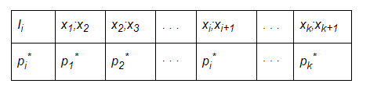



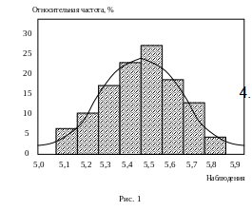

1. Свойства точечных оценок параметров распределения.

Точечной оценкой параметра распределения называется число, которое находится по данным выборки. IMG_256 .

Свойства точечных оценок:

Для репрезентативности выборки, выборочные значения должны быть независимыми СВ. Значение независимых СВ, т.е значение точечной оценки будет также случайной величиной.

* Точечная оценка называется несмещенной, если ее математическое ожидание равно оцениваемому параметру. IMG_256
* Точечная оценка называется эффективной, если ее дисперсия минимальна, по сравнению с дисперсиями других оценок, полученных на основании выборки того же объема. DIMG_257 → min
* Оценка называется состоятельной, если она по вероятности сходится к оцениваемому параметру P( → *Θ*) →1

IMG_258

Таким образом формулы точечных оценок параметров распределения нужно выбирать чтобы эта оценка обладала 3-мя свойствами, т.е была не смещенной, эффективной и состоятельной.

1. Точечные оценки для математического ожидания и дисперсии.

Точечной оценкой математического ожидания является выборочное среднее. Эта оценка является несмещенной, состоятельной и эффективной.

IMG_256 – выборочное среднее.

IMG_257



1. Доверительный интервал. Доверительная вероятность. Интервальные оценки математического ожидания и среднеквадратического отклонения.